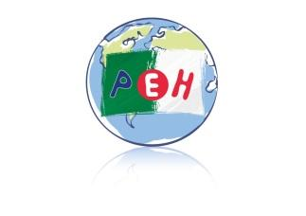

**LISTE DES FOURNITURES**

**Année Scolaire 2025 / 2026**

**Petite Ecole d’Hydra**



ALGER

**NIVEAU DE CLASSE : CP**

**Votre enfant entre en CP, voici ce dont il aura besoin pour bien commencer l’année soit pour le mercredi 3 septembre 2025.**

**LISTE DES FOURNITURES**

. 1 cartable adapté au gabarit de votre enfant

. 1 gourde

. 2 boîtes de mouchoirs en papier (pas de paquets)

. 2 photos d’identité récentes

. 1 pochette à élastiques format A4 - . 1 porte-vues (200 vues)

*Une trousse de travail avec* :

. 1 crayon à papier (privilégier les crayons dits « d’apprentissage » qui ont une forme plus ergonomique)

. 1 stylo bleu effaçable (type Pilot Frixion – pas de stylo 4 couleurs)

. 1 stylo vert effaçable (type Pilot Frixion)

. 1 paire de ciseaux - . 2 feutres Velleda

. 1 ardoise avec 1 petite brosse ou chiffon

. 1 taille-crayon avec réservoir

. 1 tube de colle grand format - . 1 gomme

. 1 surligneur - . 1 règle rigide de 20 cm

*Une trousse de dessin avec* :

. Des crayons de couleur - . Des feutres fins

* **Attention, merci de privilégier la qualité du matériel ! Tout doit être étiqueté au prénom de votre enfant, ce qui facilitera grandement son quotidien à l’école.**
* **Les enfants rapporteront leurs trousses tous les week-ends à la maison. Il faudra alors bien vérifier avec votre enfant le contenu et réapprovisionner si nécessaire. Il est donc important de prévoir un stock de fournitures qui reste à la maison.**

**« Les manuels et fichiers scolaires sont commandés et financés par la PEH »**

**Alger, le 15 mai 2025**

**Mme Louise UN – Mr Boualem KHELOUFI**

**Mr Olivier SOLE**